# Методическая разработка:

# Тема: Развитие математических способностей дошкольников, посредством дидактических игр и упражнений для закрепления представлений о геометрических фигурах

В математическом развитии дошкольников широко используется важное средство обучения — игра. Однако эффективным оно становится в том случае, если применяется «в нужном месте, в нужное время и в необходимых дозах».

Наиболее часто для закрепления представлений о геометрических фигурах используются дидактические игры и упражнения. Рассмотрим наиболее интересные из них.

**Игры для младших дошкольников.**

**Игра «Геометрическое лото».** Для игры понадобятся карточ­ки, на которых в ряд изображены геометрические фигуры (одно­цветные контуры). На карточках — разный подбор фигур. На од­ной — круг, квадрат, треугольник; на другой — круг, квадрат, круг; на третьей — треугольник, треугольник, круг; на четвертой - квадрат, треугольник, круг и т. л. Кроме того, у каждого ребен­ка — набор геометрических фигур той же величины, что и контурные изображения на карточках (по две фигуры каждой формы раз­ных цветов).

В начале занятия ребенок раскладывает все фигуры перед со­бой. Карточка лежит на столе перед ним. Воспитатель показы­вает фигуру, предлагает детям найти у себя такую же и разло­жить на карточках так, чтобы они совпали с нарисованными.

В зависимости от знаний и умений детей игру упрощают или усложняют (фигур может быть больше или меньше).

Игра **«Разложи в коробки».** В этой игре используются короб­ки, на которых даны контурные изображения фигур, и различ­ные по цвету и величине круги, квадраты, треугольники.

Задание детям — навести порядок, разложить все фигуры по коробкам. Дети - вначале рассматривают коробки и определяют, в какую из них что нужно положить. Затем они раскладывают фи­гуры по коробкам, соотнося их форму с контурным изображением.

В такой игре дети учатся группировать геометрические фи­гуры, абстрагируясь от цвета и величины.

Игра **«Найди свой домик».** Детям раздают геометрические фи­гуры, отличающиеся по цвету и величине. В трех обручах в раз­ных углах комнаты на полу лежат круг, квадрат и треугольник.

«В этом домике живут все круги,— говорит воспитатель,— в этом — все квадраты, а в этом — все треугольники». Когда все найдут свои домики, детям предлагается «погулять»: побегать по группе. По сигналу воспитателя (удар в бубен) все находят свой домик, сравнивая свою геометрическую фигуру с той, что нахо­дится в домике. Игра повторяется несколько раз, при этом воспи­татель каждый раз меняет домики местами.

Игра **«Найди пару».** На столе лежат вырезанные из бумаги рукавички, на одной из которых изображены, например, круг и треугольник, на другой — круг и квадрат, на третьей — два тре­угольника и т. д. У каждого из детей тоже по одной рукавичке, они должны найти себе парную рукавичку, ориентируясь по ри­сунку.

Игра **«Найди свою фигуру».** Воспитатель делает из картона ящик, в котором прорезаны отверстия треугольной, круглой, квад­ратной формы. Цель занятия — научить детей различать и правиль­но называть геометрические фигуры.

Педагог делит детей на две группы: у одних — геометрические фигуры, подобранные соответственно прорезям на ящике; у дру­гих — конверты с изображением круга, треугольника, квадрата. Игра заключается в том, что одни дети опускают в ящик геометри­ческие фигуры (каждую в соответствующую прорезь), а другие должны выбрать их из ящика, ориентируясь по изображениям на своих конвертах.

В такой игре обязательно возникает познавательное общение детей, благодаря чему появляется речевая активность играющих. Например, ребенку всегда важно не только то, правильно ли он нашел свою фигуру, но и то, правильно ли нашел фигуру его то­варищ. При этом дети очень хорошо видят ошибки друг друга: «Что ты берешь? У тебя же треугольник!» или «Это, это бери! Ви­дишь: здесь квадрат и вот квадрат».

Все подобные игры ценны тем, что перед детьми стоит лишь игровая задача, а то, что при этом усваивается тот или иной про­граммный материал, знает только воспитатель, организующий занятие.

**Игры для детей среднего возраста.**

**Игра «Чудесный мешочек»** хорошо знакома дошкольникам. Она позволяет обследовать геометрическую форму предметов, упражняться в различении форм. В мешочке находятся модели геометрических фигур. Ребенок обследует их, ощупывает и назы­вает фигуру, которую он хочет показать.

Усложнить игру можно, если ведущий дает задание найти в чудесном мешочке какую-то конкретную фигуру. При этом ребенок последовательно обследует несколько фигур, пока не отыщет нуж­ную. Этот вариант задания выполняется медленнее. Поэтому це­лесообразно, чтобы чудесный мешочек был в руках у каждого ре­бенка.

Игра «Чудесный мешочек» может проводиться также с моделями геометрических тел, с реальными предметами, имеющими чет­ко выраженную геометрическую форму.

Игра **«Кто больше увидит?».** На фланелеграфе в произволь­ном порядке размещают различные геометрические фигуры. До­школьники рассматривают и запоминают их. Ведущий считает до трех и закрывает фигуры. Детям предлагают назвать как можно больше различных фигур, которые были на фланелеграфе. Чтобы дети не повторяли ответы товарищей, ведущий может выслушивать каждого ребенка отдельно. Выигрывает тот, кто запомнит и назо­вет больше фигур, он становится ведущим. Продолжая игру, веду­щий меняет количество фигур.

Игра **«Найди такой же».** Перед детьми лежат карточки, на ко­торых изображены три-четыре различные геометрические фигуры. Воспитатель показывает свою карточку (или называет, перечис­ляет фигуры на карточке). Дети должны найти такую же карточ­ку и поднять ее.

Игра **«Посмотри вокруг»** помогает закрепить представления о геометрических фигурах, учит находить предметы определенной формы.

Игра проводится в виде соревнования на личное или команд­ное первенство. В этом случае группа делится на команды.

Ведущий (им может быть воспитатель или ребенок) предлагает назвать предметы круглой, прямоугольной, квадратной, четырех­угольной формы, форму предметов, не имеющих углов, и т. д. За каждый правильный ответ играющий или команда получает фиш­ку, кружок. Правилами предусматривается, что нельзя называть дважды один и тот же предмет. Игра проводится в быстром темпе. В конце игры подводятся итоги, называется победитель, набрав­ший наибольшее количество очков.

Игра **«Геометрическая мозаика»** предназначена для закрепле­ния знаний детей о геометрических фигурах, формирует умение преобразовывать их, развивает воображение и творческое мышле­ние, учит анализировать способ расположения частей, составлять фигуру, ориентироваться на образец.

Организуя игру, воспитатель заботится об объединении детей в одну команду в соответствии с уровнем их умений и навыков. Команды получают задания разной трудности. На составле­ние изображения предмета из геометрических фигур: работа по го­товому расчлененному образцу, работа по нерасчлененному образ­цу, работа по условиям (собрать фигуру человека — девочка в платье), работа по собственному замыслу (просто человека). Каж­дая команда получает одинаковые наборы геометрических фигур. Дети должны самостоятельно договориться о способах выполне­ния задания, о порядке работы, выбрать исходный материал.

Каждый играющий в команде по очереди участвует в преобра­зовании геометрической фигуры, добавляя свой элемент, составляя отдельные элементы предмета из нескольких фигур. В заключе­ние игры дети анализируют свои фигуры, находят сходства и раз­личия в решении конструктивного замысла.

Одним из вариантов игры может стать выполнение заданий различной сложности по желанию детей индивидуально.

Знания детей о геометрических фигурах закрепляются также в подвижных играх. Игра **«Найди свой домик».** Дети получают по одной модели геометрической фигуры и разбегаются по комнате. По сигналу ведущего все собираются у своего домика с изображе­нием фигуры. Усложнить игру можно, переместив домик.

Детей учат видеть геометрическую форму в окружающих пред­метах: мяч, арбуз — шар; тарелка, блюдце, обруч — круг; крышка стола, стена, пол, потолок, окно — прямоугольник; платок- квад­рат; косынка — треугольник; стакан — цилиндр; яйцо, кабачок — овал.

Можно рекомендовать такие задания. Детям раздают по не­скольку предметных картинок. Воспитатель или ребенок достает наугад из чудесного мешочка одну из геометрических фигур и на­зывает ее. У кого на рисунке предметы, близкие к этой форме (круг­лой, овальной, квадратной, прямоугольной, четырехугольной), поднимают карточку.

Другое задание. На доске висит картина, на которой изобра­жено много различных предметов (дома, транспорт, игрушки, спор­тивный инвентарь, фрукты, овощи, мебель, посуда и т. д.). У де­тей в руках модели геометрических фигур. Воспитатель указывает на один из предметов. Ребята определяют, какой формы данный предмет, показывают соответствующую геометрическую фигуру и называют на картине другие предметы такой же формы.

Упражнения на узнавание и называние геометрических фигур, а также на узнавание формы в разных предметах можно проводить и на занятиях по рисованию, лепке, аппликации, во время наблю­дений и экскурсий в природу, а также вне занятий, используя лю­бимые детьми настольные игры «Домино», «Геометрическое ло­то» и т. д.

**Игры на воссоздание из геометрических фигур образных и сюжетных изображений для детей старшего дошкольного возраста**

Особое место среди математических развлечений занимают игры на составление плоскостных изображений предметов, животных, птиц, домов, кораблей из специальных наборов геометрических фигур. Наборы фигур при этом подбираются не произвольно, а представляют собой части разрезанной определенным образом фигуры: квадрата, прямоугольника, круга или овала. Они интересны детям и взрослым. Детей увлекает результат - составить увиденное на образце или задуманное. Они включаются в активную практическую деятельность по подбору способа расположения фигур с целью создания силуэта.

**Игра "Танграм"**

"Танграм" - одна из несложных игр. Называют ее и "Головоломкой из картона", "Геометрическим конструктором" и др. Игра проста в изготовлении. Квадрат размером 8X8 см из картона, пластика, одинаково окрашенный с обеих сторон, разрезают на 7 частей. В результате получается 2 больших, 1 средний и 2 маленьких треугольника, квадрат и параллелограмм. Используя все 7 частей, плотно присоединяя их одну к другой, можно составить очень много различных изображений по образцам и по собственному замыслу (рис. 1).

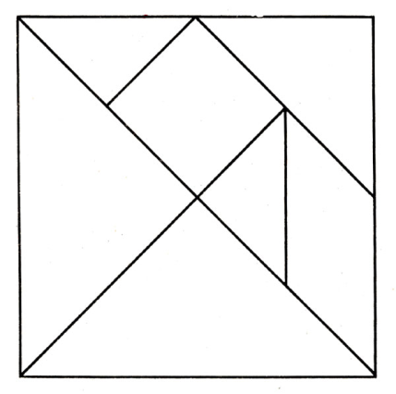  
Рис. 1.

Успешность освоения игры в дошкольном возрасте зависит от уровня сенсорного развития детей. Дети должны знать не только названия геометрических фигур, но и их свойства, отличительные признаки, владеть способами обследования форм зрительным и осязательно-двигательным путем, свободно перемещать их с целью получения новой фигуры. У них должно быть развито умение анализировать простые изображения, выделять в них и в окружающих предметах геометрические формы, практически видоизменять фигуры путем разрезания и составлять их из частей.

Последовательные этапы освоения игры "Танграм" в группе детей старшего дошкольного возраста.

*Первый этап* - ознакомление с набором фигур к игре, преобразование их с целью составления из 2-3 имеющихся новой.

*1. Пример*

**Цель.** Упражнять детей в сравнении треугольников по размеру, составлении из них новых геометрических фигур: квадратов, четырехугольников, треугольников.

**Материал:** у детей наборы фигур к игре "Танграм", у воспитателя фланелеграф и набор фигур к нему.

**Ход работы.** Воспитатель предлагает детям рассмотреть набор фигур, назвать их, сосчитать и определить общее количество. Дает задания:

1. Отобрать все треугольники, сосчитать. Сравнить по размеру, накладывая один на другой.

Вопросы для анализа: "Сколько больших, одинаковых по размеру треугольников? Сколько маленьких? Сравните этот треугольник (среднего размера) с большим и маленьким. (Он больше самого маленького и меньше самого большого из имеющихся.) Сколько всего треугольников и какого они размера?" (Два больших, 2 маленьких и 1 средний по размеру.)

2. Взять 2 больших треугольника и составить из них последовательно: квадрат, треугольник, четырехугольник. Один из детей составляет фигуры на фланелеграфе. Воспитатель просит назвать вновь полученную фигуру и сказать, из каких фигур она составлена.

3. Из 2 маленьких треугольников составить те же фигуры, располагая их по-разному в пространстве.

4. Из большого и среднего по размеру треугольников составить четырехугольник.

Вопросы для анализа: "Какую фигуру составим? Как? (Присоединим к большому треугольнику средний или наоборот.) Покажите стороны и углы четырехугольника, каждой отдельной фигуры".

В итоге воспитатель обобщает: "Из треугольников можно составлять новые различные фигуры - квадраты, четырехугольники, треугольники. Фигуры присоединяются одна к другой по сторонам". (Показывает на фланелеграфе.)

*2. Пример*

**Цель.** Упражнять детей в умении составлять новые геометрические фигуры из имеющихся по образцу и замыслу.

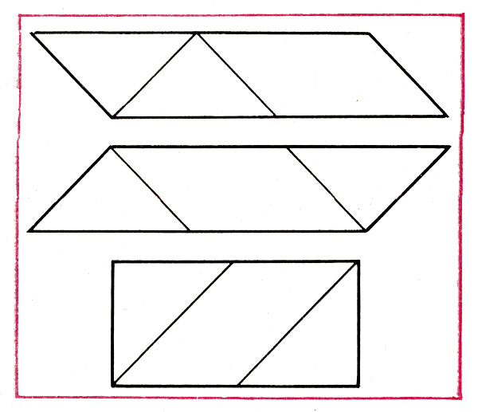

Рис. 2

**Материал:** у детей - наборы фигур к игре "Танграм". У воспитателя - фланелеграф и таблицы с изображенными на них геометрическими фигурами.

**Ход работы.** Дети, рассмотрев фигуры, делят их по заданию воспитателя на 2 группы: треугольники и четырехугольники.

Воспитатель поясняет, что это набор фигур к игре, называется она головоломка или танграм; так ее назвали по имени ученого; придумавшего игру. Можно составить много интересных изображений.

1. Составить четырехугольник из большого и среднего треугольников.
2. Составить новую фигуру из квадрата и 2 маленьких треугольников. (Сначала - квадрат, затем - четырехугольник.).
3. Составить новую фигуру из 2 больших и среднего треугольника. (Пятиугольник и четырехугольник.)

Воспитатель показывает таблицы и просит детей составить такие же фигуры (рис. 2). Дети последовательно составляют фигуры, рассказывают, как они делали, называют их. Воспитатель составляет их на фланелеграфе.

Дается задание на составление нескольких фигур по собственному замыслу детей.

Итак, на первом этапе освоения игры "Танграм" проводится ряд упражнений, направленных на развитие у детей пространственных представлений, элементов геометрического воображения, на выработку практических умений в составлении новых фигур путем присоединения одной из них к другой, соотношение сторон фигур по размерам. Задания видоизменяют. Дети составляют новые фигуры по образцу, устному заданию, замыслу. Им предлагают выполнить задание в плане представления, а затем - практически: "Какую фигуру можно составить из 2 треугольников и 1 квадрата? Сначала скажите, а затем составьте". Эти упражнения являются подготовительными ко второму этапу освоения игры - составлению фигур-силуэтов по расчлененным образцам (*Фигурой силуэтом называют предметное плоское изображение, составленное из частей игры*). Второй этап работы с детьми является наиболее важным для усвоения ими в дальнейшем более сложных способов составления фигур.

Для успешного воссоздания фигур-силуэтов необходимо умение зрительно анализировать форму плоскостной фигуры и ее частей. Кроме этого, при воссоздании фигуры на плоскости очень важно умение мысленно представить изменения в расположении фигур, которые происходят в результате их трансфигурации. Наиболее простым видом анализа образца является зрительный, но он невозможен без развитого умения видеть пропорциональное соотношение частей фигуры. Способ составления (расположения составных частей) фигуры-силуэта из геометрических фигур играющий вынужден искать, опираясь на данные анализа, в процессе апробирования различных намеченных вариантов составления.

Игры на составление фигур-силуэтов по расчлененным образцам (второй этап работы) должны быть эффективно использованы воспитателем не только с целью упражнения в расположении частей составляемой фигуры, но и в приобщении детей к зрительному и мысленному анализу образца.

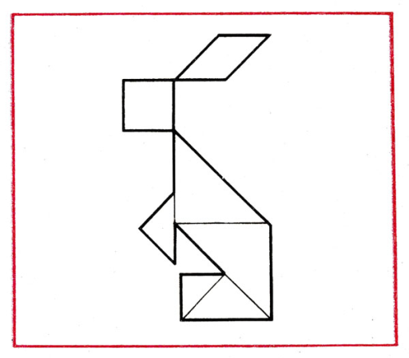

Рис.3

Детям показывают расчлененный образец (заяц) (рис.3) и объясняют цель: составить такого же: Несмотря на кажущуюся легкость "копирования" способа пространственного расположения частей, дети допускают ошибки в соединении фигур по сторонам, в пропорциональном соотношении. Ошибки объясняются тем, что детям этого возраста недоступен самостоятельный анализ расположения частей. Они затрудняются в определении и назывании относительной величины составных частей, размерных соотношений.

Так, дети могут вместо большого треугольника поместить средний по размеру и заметить ошибку только после указания взрослого. Таким образом, исходя из особенностей анализа и практических действий детей, можно определить содержание работы на втором этапе развертывания игр: это *усвоение детьми плана анализа предъявляемого образца, начиная с основных частей, и выражение речи способа соединения и пространственного расположения частей.*

За анализом следуют упражнения в составлении, ориентируясь на образ. Образец не убирается, дети могут вновь обращаться к нему в случае затруднения. Он должен быть изготовлен в виде таблицы на листе бумаги и равен по размеру фигуре-силуэту, получаемому в результате составления из имеющегося у детей набора фигур к игре. Это облегчает на первых занятиях анализ и сопоставление (проверку) воссозданного изображения с образцом. На следующих занятиях, по мере накопления опыта в составлении фигур, нет необходимости придерживаться этого правила.

Более сложной и интересной для ребят деятельностью является *воссоздание фигур по образцам контурного характера* (нерасчлененным) - третий этап освоения игры, что является доступным детям 6-7 лет при условии их обучения (рис.4).

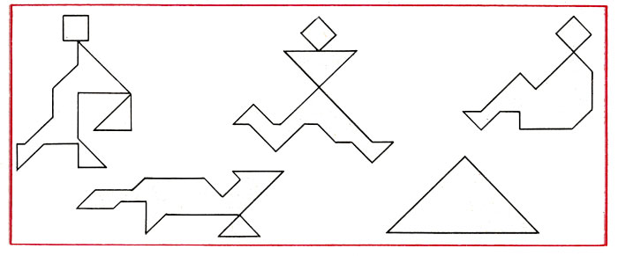

Рис.4.

Воссоздание фигур по контурным образцам требует зрительного членения формы той или иной фигуры на составные части, т. е. на те геометрические фигуры, из которых она составлена. Оно возможно при условии правильного расположения одних составных частей относительно других, соблюдения пропорционального соотношения их по величине. Воссоздание осуществляется в ходе выбора (поисков) способа составления на основе предварительного анализа и последующих практических действий, направленных на проверку различных способов взаимного расположения частей. На этом этапе обучения одна из главных задач состоит в развитии у детей умения анализировать форму плоскостной фигуры по контурному ее изображению, комбинаторных способностей.

При переходе от составления фигур-силуэтов по расчлененным образцам к составлению по образцам без указания составных частей важно показать детям, что без предварительного тщательного рассматривания образца составить фигуру на плоскости трудно. Детям предлагают составить 1-2 фигуры силуэтов по образцам контурного характера из числа тех, что составлялись ими ранее по расчлененным образцам. Процесс составления фигуры при этом проходит на основе сформированного представления и проведенного в начале занятия зрительного анализа образца. Такие упражнения обеспечивают переход к воссозданию фигур по более сложным образцам.

Учитывая то, что безошибочно указать расположение составных частей в анализируемом нерасчлененном образце детям сложно, необходимо предлагать им провести предположительный анализ образца. При этом каждый анализирует образец самостоятельно, после чего выслушиваются несколько вариантов расположения частей, правильность или ошибочность которых воспитатель не подтверждает. Это побуждает к практической проверке результатов предварительного анализа расположения частей в составляемой фигуре, поиску новых способов пространственного расположения составных элементов.

*За играми на составление фигур-силуэтов по образцам следуют упражнения в составлении изображений по собственному, замыслу*. На занятии детям предлагают вспомнить, какие плоские фигуры они учились составлять, и составить их. Каждый из детей составляет поочередно по 3-4 фигуры. Эти занятия включают и элемент творчества. При передаче формы некоторых фигур-силуэтов дети воспроизводят общие очертания формы, а составные элементы отдельных частей располагают несколько иначе, чем это делали ранее по образцу.

В играх по самостоятельному придумыванию и составлению фигур-силуэтов дети, задумав составить какое-либо изображение, мысленно, в плане представления, членят его на составные части, соотнося их с формой танграмов., затем составляют. Дети придумывают и составляют интересные фигуры-силуэты, которыми можно дополнить запас образцов к игре "Танграм".

#### Игра-головоломка "Пифагор"

(Головоломка "Пифагор" выпускается промышленностью с прилагаемым к ней комплектом образцов)

В работе с детьми 6-7 лет игра используется с целью развития мыслительной деятельности, пространственного представления, воображения, смекалки и сообразительности.

**Описание игры.** Квадрат размером 7X7 см разрезан так, что получается 7 геометрических фигур: 2 разных по размеру квадрата, 2 маленьких треугольника, 2 - больших (в сравнении с маленькими) и 1 четырехугольник (параллелограмм). Дети называют эту фигуру-четырехугольник (рис.5).

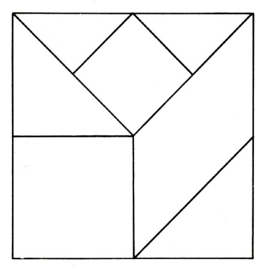  
Рис. 5

**Цель игры** состоит в составлении из 7 геометрических фигур - частей игры, плоских изображений: силуэтов строений, предметов, животных.

Набор к игре представлен фигурами. Поэтому игра может быть использована воспитателем в обучении детей на занятиях с целью закрепления представлений о геометрических фигурах, способах видоизменения их путем составления новых геометрических, фигур из 2-3 имеющихся.

Приобщение детей к игре "Пифагор" начинается с ознакомления с набором фигур, которые потребуются для игры. Необходимо рассмотреть все геометрические фигуры, сосчитать, назвать их, сравнить по размеру, сгруппировать, отобрав все треугольники, четырехугольники. После этого предложить детям из набора фигур составить новые. Из 2 больших, а затем и маленьких треугольников составить квадрат, треугольник, четырехугольник. При этом вновь полученные фигуры равны по размеру имеющимся в наборе. Так, из 2 больших треугольников получается четырехугольник такого же размера, квадрат, равный по величине большому квадрату. Надо помочь детям заметить это сходство фигур, сравнить их по размеру не только на глаз, но и накладывая одну фигуру на другую. После этого можно составлять и более сложные геометрические фигуры - из 3, 4 частей. Например, из 2 маленьких треугольников и маленького квадрата составить прямоугольник; из параллелограмма, 2 больших треугольников и большого квадрата - прямоугольник.

Учитывая опыт, накопленный детьми в процессе освоения игры "Танграм", воспитатель в ходе обучения новой игре использует ряд методических приемов, способствующих проявлению у детей интереса к ней, помогающих детям быстро освоить новую игру, проявляя при этом творчество и инициативу. На занятии воспитатель предлагает детям образцы на выбор - расчлененные и контурные. Каждый из детей может выбрать образец по желанию и составить фигуру. Воспитатель указывает, что сложнее и интереснее составлять фигуру-силуэт по образцу без указания составных частей. При этом надо самостоятельно найти способ расположения частей (рис. 6).

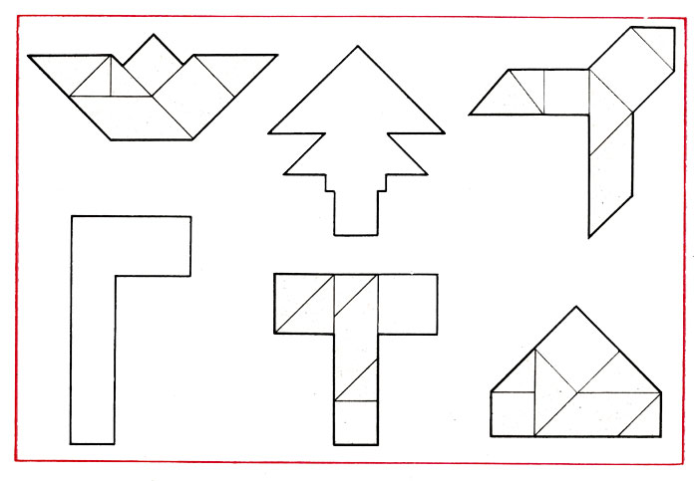  
Рис.6.

В процессе руководства деятельностью детей по составлению фигур-силуэтов воспитатель использует разнообразные методы, помогающие поддерживать у ребят интерес, стимулирующие активную умственную деятельность.

1. В случае затруднения в составлении фигуры-силуэта по нерасчлененному образцу предложить ребенку образец с указанием места расположения 1-й и 2-й части игры из заданных 7 частей. Остальные ребенок располагает самостоятельно. Так, в силуэте грибка указывается расположение одного из больших треугольников. В домике - большого квадрата и треугольника (рис. 7). В данном случае решение задачи по составлению фигуры частично подсказывается ребенку взрослым. Это влияет на результативность составления фигур, процесс поиска способа их расположения становится короче и успешнее. Дети могут накладывать части игры прямо на образец.

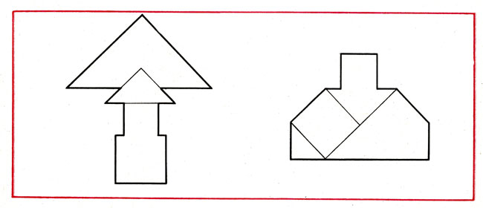  
Рис. 7

2. Взрослый, наблюдая за процессом составления ребенком фигуры, подтверждает правильное расположение отдельных частей игры.

Например, в ходе составления фигуры-силуэта треугольника в зависимости от хода поисков пространственного расположения частей воспитатель указывает на правильное определение места для треугольников или квадратов (рис. 8). В этом случае ребенок оперирует с меньшим количеством фигур, самостоятельно располагая их. Это также влияет на успешность выполнения задания.

3. Анализируя образец, воспитатель предлагает ребенку рассмотреть его, подумать, как расположены в нем части игры. Разрешить ему начертить на бумаге способ расположения частей или сделать разметку непосредственно на образце, на доске мелом. Использование приемов графического изображения, практических путей поиска способов расположения фигур делает анализ более точным. Дети быстро догадываются о способе расположения, дают свои варианты составления фигуры-силуэта.

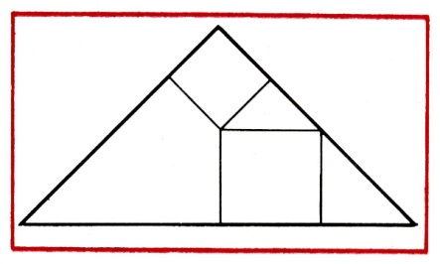  
Рис. 8

4. После рассматривания образца, т. е. зрительно-мысленного анализа его, воспитатель просит ребенка рассказать о способе расположения фигур. При этом подчеркивает, чтобы свою догадку он проверял практически, каждый раз отбрасывая неверные пути решения. Такой анализ возможен при условии развитого анализирующего восприятия, гибкости и подвижности мысли, постоянной ориентировки на образ составляемой фигуры-силуэта. Настойчивый поиск новых способов сочетания фигур приводит ребенка к положительному результату.

5. Важна положительная оценка активности поисков способа расположения фигур, осуществляемых детьми практически, мысленно или в сочетании мысленных и практических действий: поощрять, одобрять проявление сообразительности, настойчивости, инициативы, стремление придумать и составить совершенно новую фигуру или частично видоизменить образец.

6. По мере освоения детьми способов составления фигур-силуэтов уместно предлагать им задания творческого характера, стимулировать проявления смекалки, находчивости. Вновь придуманные и составленные детьми фигуры-силуэты зарисовываются в индивидуальный альбом.

В ходе обучения на занятиях дети старшего дошкольного возраста (5-7 лет) быстро осваивают игры на воссоздание из специальных наборов фигур образных, сюжетных изображений, которые становятся для них одним из средств заполнения досуга.